中考物理分类练习（欧姆定律）
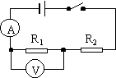一、填空题
1．（桂林市2005）在图所示的电路中，电源电压为3V，开关闭合后，电流表和电压表的读数分别是0.10A和2.0V，则通过R₂的电流是 A，R₂两端的电压是 V，R₁的电阻是 Ω。
2．（天津市2005 ）如图甲所示的电路中，电压表和电流表的示数如图8所示，则小灯泡的电阻约为 Ω。
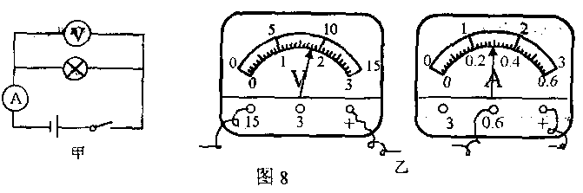

3．（芜湖市2005）某导线电阻为0.008Ω，若不慎直接跟一节干电池两极连接发生短路，则短路电流为 A 。
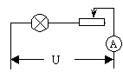4．（汕头市2005）欧姆定律的表达式为 ，在电压U一定的条件下，导体的电阻R越小，通过导体的电流I越 。两个电阻R₁和R₂（R₁＞R₂）串联接入电路中，通过R₁的电流 （填“大于”、“等于”或“小于”）通过R₂的电流。
5．(泉州市2005)如图所示，电源电压9V且保持不变，电流表的量程为0～0.6A，小灯泡标有“6V 4W”，则小灯泡的电阻是 Ω，为了不让电路中的电流超过电流表的量程，滑动变阻器接入电路的电阻最小值是 Ω。
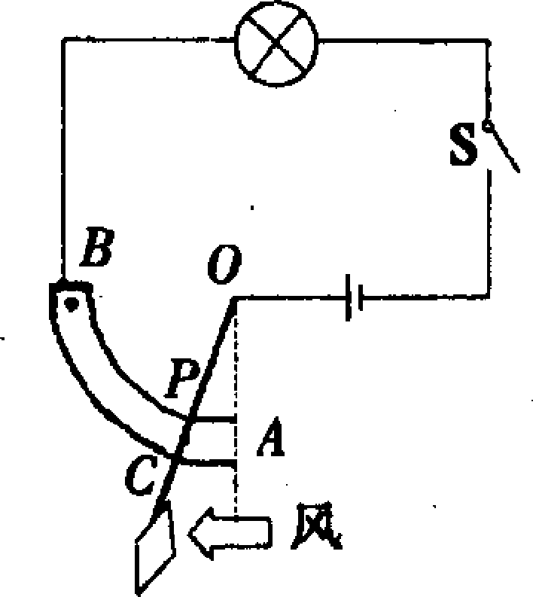
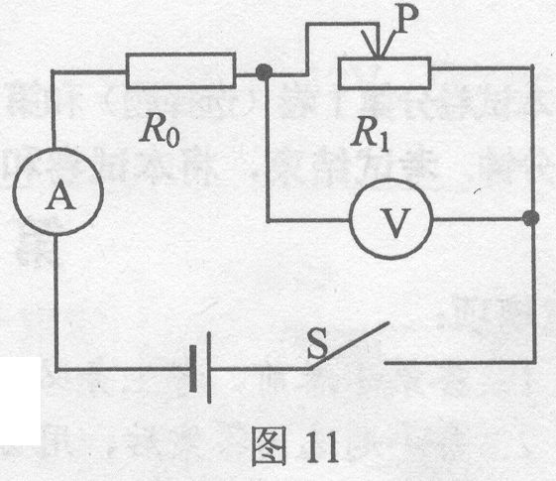
6．（云浮市2005）一位同学设计了一个风力测定仪，如图所示，O是转动轴，OC是金属杆，下面连接着一块受风板．无风时OC是竖直的，风越强，OC杆偏转的角度越大．AB是一段圆弧形电阻，P点是金属杆与圆弧形电阻相接触的点，电路中接有一个小灯泡，测风力时，闭合开关S即可．通过分析可知：金属杆OC与弧形电阻AB组合在一起相当于一个 ，观察小灯泡的 可以粗略地知道风力的大小．
7．（南通市2005）在图所示电路中，闭合开关S，移动滑动变阻器的滑片P，当电压表的示数为6V时，电流表示数为0.5A；当电压表的示数为7.2V时，电流表示数为0.3A，则电阻R₀为____Ω，电源电压为_____V．
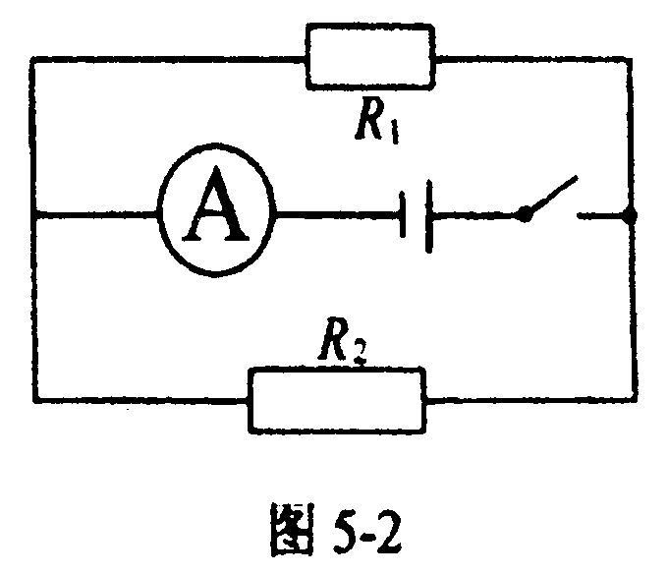
8．（攀枝花市2005）一只小灯泡的额定电压为8V,正常发光时通过它的电流为0.4A,现将该小灯泡接在12V的电源上,为使其正常发光,应______联一个_________Ω的电阻.
9．（襄樊市2005）灯泡L₁和L₂串联在电路中，加在它们两端的总电压为12V，L₁电阻是8Ω，L₂两端的电压是4V，则L₁中的电流是____A。
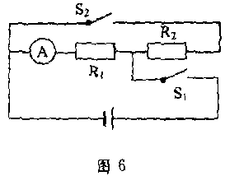
10．（襄樊市2005）如图所示，巳知电源电压为6V，电阻R₁为10Ω。闭合开关后，电流表示数为1A，则R₂=______Ω，通过R₂的电流等于________A。
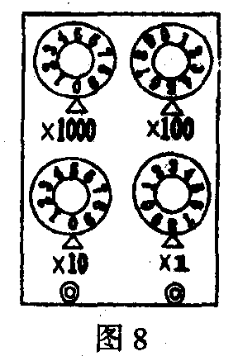
11．（河池市2005）如图所示电路，电阻R₁=R₂=4Ω，电源电压保持不变，当S₁、S₂都闭合时，电流表的示数为0.75A，此时电路是________联电路，电路的总电阻是______Ω；当S₁闭合、S₂断开时，电路的总电阻是_______Ω，电流表的示数是______A。
12．（北京市西城区2005）在某导体两端加3V电压时，通过该导体的电流为0.2A；在这个导体两端加6V的电压时，该导体的电阻等于____________Ω。
13． (甘肃2005)如图所示是一个旋盘式电阻箱面板的示意图，图中表示的电阻值应该是
Ω
14．（哈尔滨2005）学校实验室有一只标有“10Ω1A”的指示灯和一只标有“20Ω1A”的滑动变阻器，一位同学把它们并联后接在电路中．指示灯正常工作的电压是 V，此时干路中允许通过的最大电流为 A．
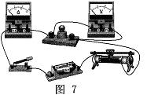
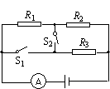14．（淮安市2005）如图所示，闭合开关后，将滑片移至图示位置时，灯泡恰能正常发光.现将滑动变阻器的滑片向左移动，电流表的指针将 _____________ （填“向左偏”、“向右偏”或“不动”），滑动变阻器的两端电压将 ____________ （填“变大”、“变小”或“不变”）.
15．（宿迁市2005）如图，电源电压保持不变，电阻R₁ = R₂ = R₃ = 10Ω。要使R₂、R₃并联，应闭合开关 ，此时电流表的示数为I₁；要使R₁、R₂串联，开关S₁、S₂应 (填“断开”或“闭合”)，此时电流表的示数为I₂；则I₁︰I₂ = 。
16．（南京市2005）图示电路，电源电压保持不变，电阻R₁=5Ω，R₂=15Ω．
(1)若开关S_{l}、S₂都断开时，电流表示数为O.2A，则电源电压是 V；
(2)若开关S_{l}、S₂都闭合时，电流表示数为O.9A，则通过电阻R₃的电流是 A．
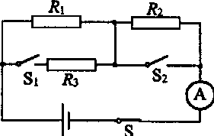
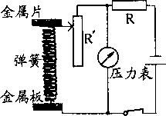
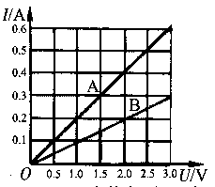
17．（无锡市2005）小明设计了如图所示的压力测量仪，可以反映弹簧上方金属片受到压力的大小。其中R‘是滑动变阻器，R是定值电阻，电源电压恒定不变，压力表实际上是一个电压表。当金属片受到的压力增大时，变阻器的阻值 ，压力表示数 (选填“变大”、“变小”或“不变”)。

18．（无锡市2005）在某一温度下，两个电路元件A和B中的电流与其两端电压的关系如图所示。则由图可知，元件A的电阻为 Ω；将A和B并联后接在电压为2.OV的电源两端，则通过A和B的总电流是 A。
19．（重庆市2005）一个导体两端的电压为4V时，通过它的电流为0.5A，该导体的电阻为 Ω；当这个导体两端不加电压时，该导体的电阻为 Ω。
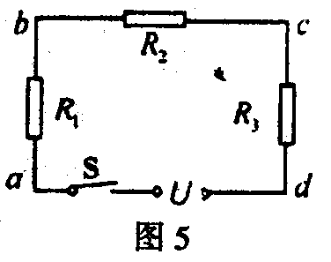
20．（重庆市2005）有一个电铃，它的电阻是10Ω，额定电压为6V。现只有一个电压为9V的电源，为使电铃正常工作，应给它 （选填“串”或“并”）联一个阻值为 Ω的电阻。
21． (2005甘肃)如图所示电路中，电源电压为U＝10V，开关S闭合后，用电压表测得ac之间的电压为5V，测得b、d之间的电压为7V，若已知电阻R₁＝4Ω，则三个电阻中阻值最大的那个电阻的阻值为 。．
二、选择题
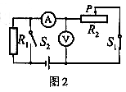
1．（2005北京市）如图所示电路，电源两端的电压一定，开关s₁闭合，s₂断开。如果使电压表和电流表的示数均增大，则下列操作一定可行的是（ ）
A ．滑动变阻器的滑片P 向右移
B ．滑动变阻器的滑片P 向左移
C ．滑动变阻器的滑片P 不动，闭合开关S₂
D ．滑动变阻器的滑片P 不动，断开开关S₁
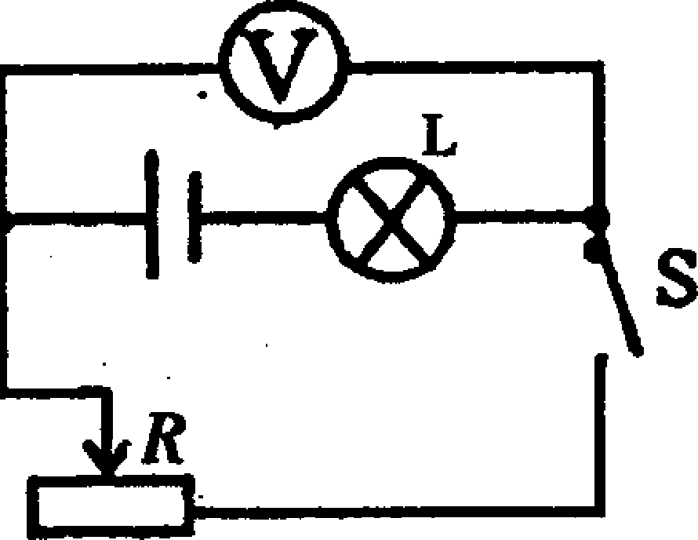
2．（2005云浮市）如图所示，电源电压恒定不变，当S闭合，滑动变阻器的滑片向右移动过程中，下列说法正确的是 ( )
A．灯泡变亮，电压表读数不变 B．灯泡变暗，电压表读数变小
C．灯泡变亮，电压表读数变大 D．灯泡变亮，电压表读数变小
3．（2005柳州市、北海市）在测量小灯泡电阻的实验中，小明设计了图l所示的三个电路图，正确的是（ ）
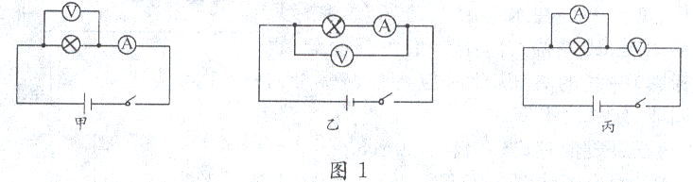

A．甲、丙 B．乙、丙 c．甲、乙 D．甲、乙、丙
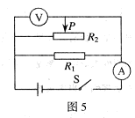4．（2005河北省）如图所示的电路中，电源电压不变．当闭合开关S，滑动变阻器的滑片P向右移动时，下列判断正确的是（ ）
A．电流表示数变大，电压表示数变小
B．电流表示数变小，电压表示数不变
C．电流表示数变小，电压表示数变大
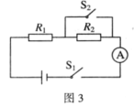
D．电流表示数变大，电压表示数不变
5．（2005年河北省）如图所示，电源电压保持不变。当开关S₁ 合、S₂断开时，电流表的示数为0.2A；当开关S₁、S₂都闭合时，电流表的示数为0.8A。则电阻R₁与R₂的比值为（ ）
A 、1:3 B、 3：l C、 2:3 D、 3：2
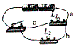
6．（2005嘉兴市）如图，灯L₁的电阻为R₁，灯L₂的电阻为R₂，且R₁＞R₂。闭合开关，导线a、b、c中电流的大小是（ ）
A.a中的电流最大 B.b中的电流最大
C.c中的电流最大 D.一样大
7．（2005庐江县）把甲、乙两段电阻线接在相同的电压下，甲线中的电流大于乙线中的电流，忽略温度的影响，下列判断中错误的是( )
A.当它们材料、粗细都相同时，甲线长乙线短 B.当它们材料、长度都相同时，甲线粗乙线细
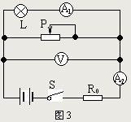
C.当它们长度、粗细都相同时，两线的材料一定不同 D.甲、乙两电阻线的材料、长短、粗细不可能完全相同
8．（2005攀枝花市）如图所示电路,电源电压保持不变,开关S闭合后灯L能够发光,当滑片P向右滑动的过程中,下列判断中错误的是（ ）
A.灯L变亮,电压表V示数变大 B.电流表A₁ 的示数变大,A₂ 的示数变小
C.电阻R₀ 消耗的电功率减小 D.灯L变暗,电压表V示数变小
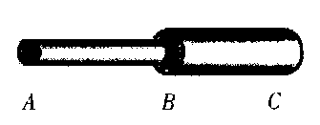
9．（2005苏州市）如图所示，AB和BC是由同种材料制成的长度相同、横截面积不同的两段导体，将它们串联后连入电路中．比较这两段导体两端的电压及通过它们的电流的大小，有（ ）
A．U_{AB}>U_{BC}，I_{AB}<I_{BC} B．U_{AB}<U_{BC}，I_{AB}=I_{BC}
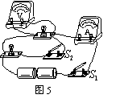 C. U_{AB}>U_{BC}，I_{AB}＝I_{BC} D．U_{AB}＝U_{BC}，I_{AB}<I_{BC}
10．（2005泰州市）如图所示，电池组电压一定.关于电路工作情况,下列说法中正确的是（ ）
A．只闭合S₁时，两只灯泡是串联的
B．若先闭合S₁，再闭合S₂，电压表、电流表的读数均变小
C．若先闭合S₁，再闭合S₂，电压表、电流表的读数均变大
D．若先闭合S₁，再闭合S₂，电压表读数不变、电流表读数变大
11．（2005武汉市）如图（a）所示，当开关S闭合时，两只电流表的示数分别由（b）、(c)两图读得，则电灯L₁中的电流是（ ）
A、0.8A B、0.16A C、0.52A D、1.28A
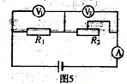
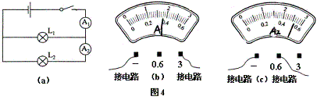
12．（2005武汉市）图中R₁为定值电阻，R₂为滑动变阻器，则以下说法中正确的是（ ）
（1）R₂不变时，V₁读数与A读数之比等于R₁ （2）R₂不变时，V₂读数与A读数之比等于R₁ （3）R₂改变一定量时，V₂读数的变化量与A读数的变化量之比的绝对值等于R₁ （4）R₂改变一定量时，V₁读数的变化量与A读数的变化量之比的绝对值等于R₁
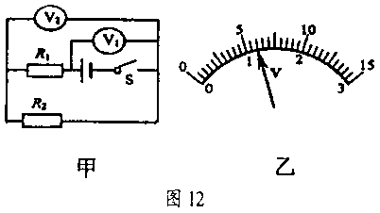
A、（1）（3）（4） B、（2）（3）（4） C、（2）（3） D、（2）（4）
13．（2005河池市）24、如图12所示，当甲电路中的开关S闭合时，
两个电压表的指针位置均为如图乙所示，则电阻R₁和R₂两端的电压分别为 ( )
A、1.2V，6V B、6V，1.2V
C、4.8V，1.2V D、1.2V，4.8V
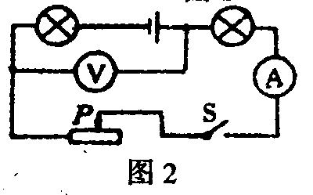
14．(2005毕节)如图所示的电路中；电源电压和灯泡电阻保持不变，闭合开关S，将滑动变阻器的滑片P向右移动，则 （）
A.电流表示数增大，电压表示数减小 B．电流表示数减小，电压表示数增大
C．电流表示数增大，电压表示数增大 D.电流表示数减小，电压表示数减小
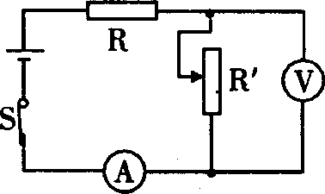
15．（2005哈尔滨市）如图所示，滑动变阻器的滑片在某两点间移动时，电流表的示数范围在1A至2A之间，电压表的示数范围在6V至9V之间．则定值电阻R的阻值及电源电压分别是………( )
A．3Ω 15V B．6Ω15V
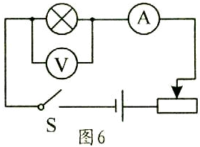
C．3Ω12V D．6Ω12V
16．（2005河南省）图6所示的电路中小灯泡正常发光．若将小灯泡和电流表的位置对换，则（）
A.小灯泡不会发光 B.小灯泡会被烧坏
C.电流表示数不变 D.电压表示数不变
17．（2005黑龙江）下列各电路图中，同种元件规格相同。当开关闭合后，能利用滑动变阻器改变灯
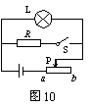
泡的亮度，又不会造成事故的电路是 ( )
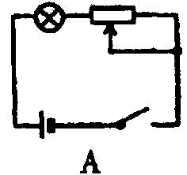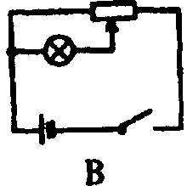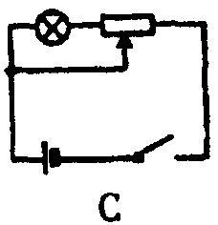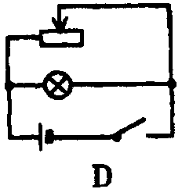
18．（2005济南市）如图所示电路中，电源电压恒定。闭合开关S，调节滑动变阻器使小灯泡L正常发光；若再断开开关S，要使小灯泡L仍正常 发光，应将滑动变阻器的滑片（ ）
A.向a端移动 B.向b端移动 C.保持不动 D.无法判断
19．（2005宿迁市）把电阻R₁ =3Ω、R₂ = 6Ω接入同一电路，关于它们的总电阻（等效电阻）值，下列四个选项中，不可能的是（ ）
A．9Ω B．2Ω C．9Ω或2Ω D．3Ω
R₁
I₁
I₂
I
U
R₂
20．（2005宿迁市）如图，下列四个等式中，符合并联电路特点的是：（ ）
A．I = I₁﹢I₂
B．U = U₁﹢U₂
C．R = R₁﹢R₂
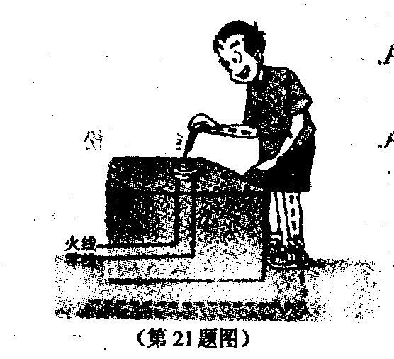
D．$\frac{I_{1}}{I_{2}}=\frac{R_{1}}{R_{2}}$
21．（2005金华市） 在家庭电路中，常用测电笔来判别火线和零线。家庭电路的电压为220伏特，如图所示某同学用阻值为800千欧的测电笔与火线接触时氖管发光，该同学手与地面间的人体电阻为80千欧，则通过该同学的电流为（ ）
A.0.275毫安 B.2.75毫安
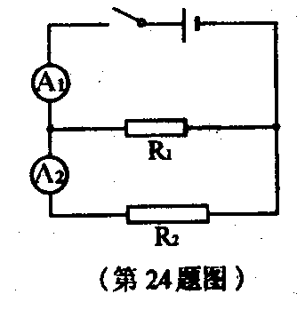
C.0.25毫安 D.2.5毫安
22．（2005金华市）如图所示的电路中，电源电压恒为24伏特，电阻R₁＝R₂＝120欧姆，两只电流表的量程均为0——0.6安培。当闭合开关时，两只电流表的示数均为0.2安培。若故障由这两个电阻中的其中一个引起，则出现的故障是（ ）
A.R₂短路 B.R₂断路
C.R₁短路 D.R₁断路
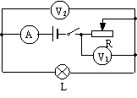23．（2005连云港）学习电学知识后，物理兴趣小组对亮度可调的应急灯进行了探究，发现它的亮度调节开关相当于一个滑动变阻器，电路如图所示。闭合开关，用电压表和电流表对其进行测量，调节滑动变阻器使灯泡变亮的过程中，电压表和电流表的示数变化情况是（电源电压保持不变）
A．电流表A的示数变小 B．电压表V₁的示数变大
C．电压表V₁的示数变小 D．电压表V₂的示数不变
24．（2005南京市）如图4所示的电路中，电源电压保持不变．闭合开关S后，当滑动
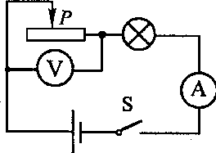
变阻器的滑片P向左移动时，下列判断正确的是（ ）
A．电流表示数变大，电压表示数变小 B．电流表示数变大，电压表示数变大
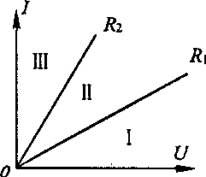
C．电流表示数变小，电压表示数变大 D．电流表示数变小，电压表示数变小
25．（2005南京市）有两个阻值不同的定值电阻R₁、R₂，它们的电流随电压变化的I—U图线如图7所示．如果R₁、R₂串联后的总电阻为R_{串}，并联后的总电阻为R_{并}，则关于R_{串}、R并的I—U图线所在的区域，下列说法中正确的是（ ）
A．R_{串}在Ⅱ区域，R_{并}在Ⅲ区域 B．R_{串}在Ⅲ区域，R_{并}在Ⅰ区域
C．R_{串}在Ⅰ区域，R_{并}在Ⅱ区域 D．R_{串}在Ⅰ区域，R_{并}在Ⅲ区域
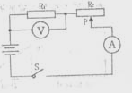
26．（2005绍兴市） 如图所示的电路中，闭合开关S，当滑动变阻器的滑片P向右移动时，电压表、电流表示数的变化是（ ）
A.电压表、电流表的示数均变大B. 电压表、电流表的示数均变小
C. 电压表示数变大，电流表示数变小D. 电压表示数变小，电流表示数变大
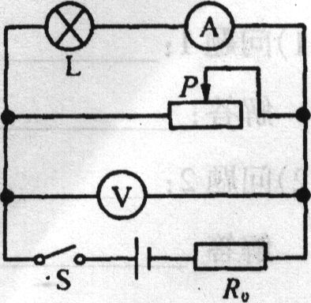
27．（2005无锡市）如图所示的电路，电源电压保持不变，闭合开关后，灯L能够发光，当滑片P向左滑动过程中，下列判断正确的是（ ）
A．电压表示数变小，电流表示数变大 B．电压表示数变大，电流表示数变小
C．电压表示数变大，电流表示数变大 D．电压表示数变小，电流表示数变小

28．（2005徐州市）如图所示，当滑动变阻器的滑片向N端滑动时，电流表和电压表示数的变化情况是（ ）
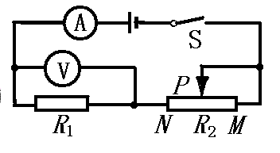
A．两表示数都变大 B．两表示数都变小
C．电流示数变大，电压表示数变小D．电流示数变小，电压表示数变大
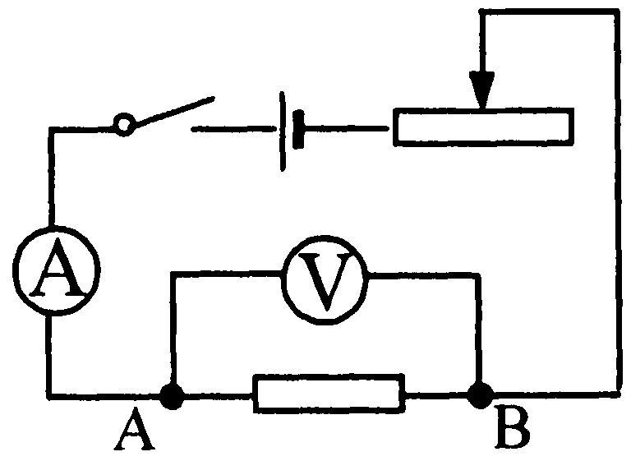
29．（2005盐城市）小刚同学用如图电路探究“一段电路中电流跟电阻的关系”。在此实验过程中，当A、B两点间的电阻由5Ω更换为10Ω后，为了探究上述问题，他应该采取的唯一操作是（ ）
第15题图
A.保持变阻器滑片不动 B.将变阻器滑片适当向左移动
C.将变阻器滑片适当向右移动 D.将电池个数增加
30．（2005镇江市）如图所示，已知电阻R₁=3Ω、R₂=6Ω，电流表A的示数是0.6A，则电流表A₁的示数是 （ ）
A．0.6A B．0.4A C．0.2A D．0.1A
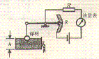
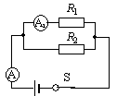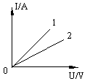

31．（2005镇江市）图中1、2是用伏安法分别测定两个不同阻值的定值电阻R₁、R₂所得到的电流与电压的关系图线，则它们阻值的大小关系是 （ ）
A．R₁＞R₂ B．R₁＜R₂ C．R₁= R₂ D．无法判断
32．（2005重庆市）如图所示是一种自动测定油箱内油面高度的装置，R是滑动变阻器，它的金属滑片是杠杆的一端，且由定位挡板限制只能在电阻上滑动。从油量表（由电流表改装而成）指针所指的刻度，就可以知道油箱内油面的高度h。已知电流增大时，电流表指针向右偏转，则（ ）
A、油面下降时，电流表指针向右偏转B、油量表的零刻度线一定与电流表原零刻度线相重合
C、油量表的刻度值从左往右是逐渐增大的D、油箱内的油越少，流过电流表的电流越大
33．（2005海淀卷）图8是小李探究电路变化的实验电路，其中R1、R2为定值电阻，R0为滑动变阻器，
Rmax为滑动变阻器的最大阻值，电源两极间电压不变。已知R1>R2>Rmax，当滑动
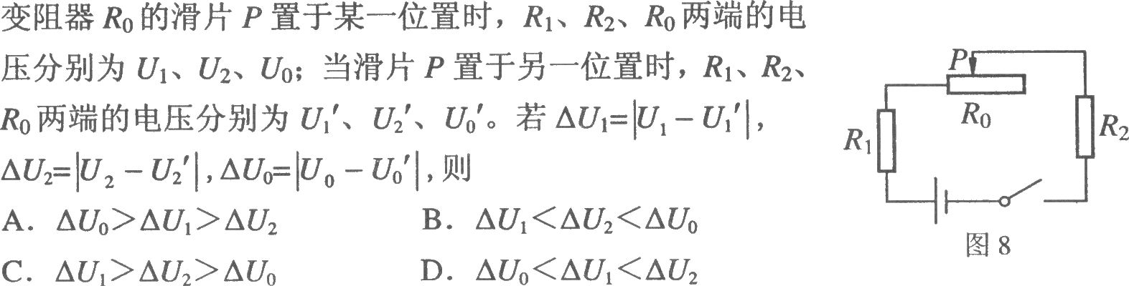
34．（2005长沙市）物理学研究中常常用到“控制变量法”、“等效法”、“类比法”等科学方法。在下列研究实例中，运用了控制变量法的是（ ）
A．研究电流的形成原因时，将电流与水流相比较，从分析水流的形成人手来分析电流的形成
B．研究电流的大小时，根据电流产生的效应大小来判断电流的大小
C．研究多个电阻组成的电路时，求出电路的总电阻，用总电阻产生的效果来代替所有电阻产生的总效果
D．研究电流与电压的大小关系时，保持电阻大小不变，改变电阻两端的电压值，观察电流如何随电压变化而变化
35． (2005甘肃)甲乙两导体并联，通过的电流之比是2:1，甲乙两导体的电阻之比是（ ）
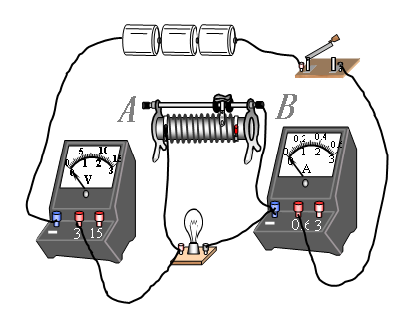
A.2：1 B．1：1 C．1：2 D.1：3
三、实验与探究题
1．（2005黄冈市）小刚同学测量2.5V小灯泡的电阻时，连接的电路如图：
(1)检查电路，发现有一根导线连接错误，请你在连接错误的导线上打“×”，若没有发现错误，闭合开关，会出现 现象.在图中补画出正确的连线.闭合开关前，他应将滑动变阻器的滑片调到 端(填“A”或“B”)；
实验次数 | 1 | 2 | 3
电压U/V | 2.0 | 2.5 | 2.8
电流I/A | 0.20 | 0.24 | 0.25
(2)小刚改正错误后，按正确的操作测得的数据如右表：
则第1次测得的小灯泡的电阻为 ； 从表中计算出三次小灯泡的电阻不相等，你认为可能的原因是 .
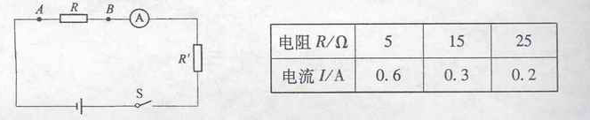
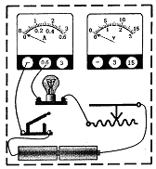
2．（2005临沂市）孙楠同学用如图所示的电路研究导体中的电流跟导体电阻的关系，他先后将5Ω、15Ω和25Ω的定值电阻接入电路A、B两点间，闭合开关S，读出电流表示数（如下表）。由实验数据可以看出电流I与电阻R并不成反比。

问：（1）该实验中选错了什么器材？请你说出应换用的器材。
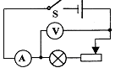
（2）为保证实验正确进行，还需要什么仪器？
3． （2005青岛市）小组测量小灯泡的电阻，设计的电路图中有1处错误，请你将错误之处圈出来，并改正在原图上。然后按照改正好的电路图，将没有完成的实物图连接好。
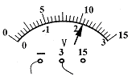
运用改正后的实验电路进行实验，小马获得如下的数据：
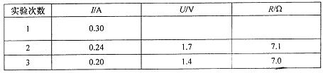
如图是第一次实验中电压表的表盘情况，上述表格中有2 处不完整，请你填写完整：此时小灯泡的电功率为
W 。
4．（2005青岛市）小马有一个电路盒，面板（如下图）上有红、绿灯各一只，两个开关S1 、S2 ，一个电压表。在不打开盒子的情况下，他让小组其他同学探究盒内的电路结构。为此，小张做了如下实验：
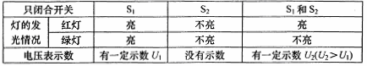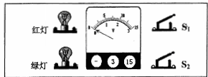
根据实验情况，请你在方框内画出盒内电路的电路图：

5．（2005 芜湖市）用实验研究导体的材料、长度、横截面积对电阻的影响时，供选择的导体规格如下表：
材料 | 编号 | 长度/m | 横截面积/mm² | 材料 | 编号 | 长度/m | 横截面积/mm²
镍铬合金 | ① | 1 | 0.5 | 锰铜 | ⑤ | 1 | 0.5
镍铬合金 | ② | 1 | 1 | 锰铜 | ⑥ | 1 | 1
镍铬合金 | ③ | 1.5 | 0.5 | 锰铜 | ⑦ | 1.5 | 0.5
镍铬合金 | ④ | 1.5 | 1 | 锰铜 | ⑧ | 1.5 | 1
你认为下面对导体选择最合理的一组是（ ）
A ．③ ④ ⑤ ⑥ B、② ③ ⑥ ⑦ C、 ① ⑤ ⑥ ⑦ D、⑤ ⑥ ⑦ ⑧
6．（2005汕头市）阅读下面短文：
导体容易导电，绝缘体不容易导电。有一些材料，导电能力介于导体和绝缘体之间，称做半导体，除了导电能力外半导体有许多特殊的电学性能，使它获得了多方面的重要应用。
有的半导体，在受热后电阻迅速减小；反之，电阻随温度的降低面迅速的增大。利用这种半导体可以做成体积很小的热敏电阻。热敏电阻可以用来测量很小范围内的温度变化，反应快，而且精度高。
回答下列问题：
⑴、如果将热敏电阻与电源、电流表和其他元件串联成一个电路，其它因素不变，只要热敏电阻所在区域的温度降低，电路中电流将变 （填“大”或“小”）。
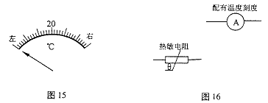
⑵、上述电路中，我们将电流表中的电流刻度换成相应的温度刻度，就能直接显示出热敏电阻附近的温度。如果刻度盘正中的温度刻度值为20℃（如图15所示），则25℃的刻度应在20℃的 边（填“左”或“右”）
⑶、为了将热敏电阻放置在某蔬菜大棚内能检测大棚内温度的变化，请用图16中的器材（可增加元件）设计一个电路。
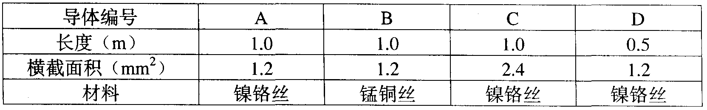
7．（2005桂林市）在探究导体电阻大小与哪些因素有关的实验中，采用了“控制变量”的方法。下表是某实验小组在实验中所用导体的相关物理量的记录：

（l）要探究导体电阻大小与长度是否有关，应选用 两根导体；
（2）要探究导体电阻大小与横截面积是否有关，应选用 两根导体。
8．（2005宜昌市）如图所示，是利用电压表和电流表测量电阻的实验装置.
⑴根据图甲所示的电路图把实物图乙连接完整，要求电流表、电压表均接低量程.
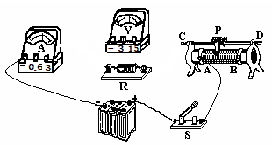
⑵图丙是某一次测量时电压表的数据，则此时电压表的读数是 ，如果此时电流表的读数是0.16A，则电阻是 Ω.

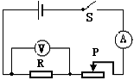
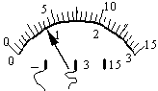

甲 乙 丙
9．（2005南通市）有一个阻值看不清的电阻器R_{x}，要测出它的电阻值．
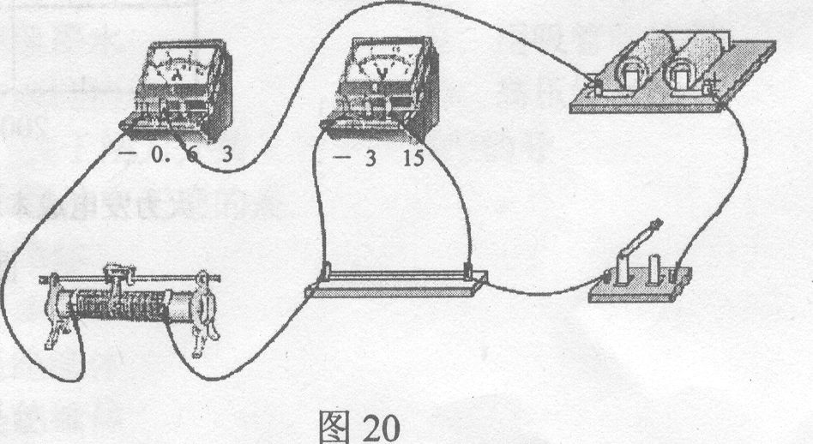
(1)小明按图18的电路图连接好电路，检查无误后闭合开关S，观察到电压表的示数为1.6V，电流表的示数如图所示，则通过电阻器R_{x}的电流为_____A，R_{x}的电阻为____Ω．
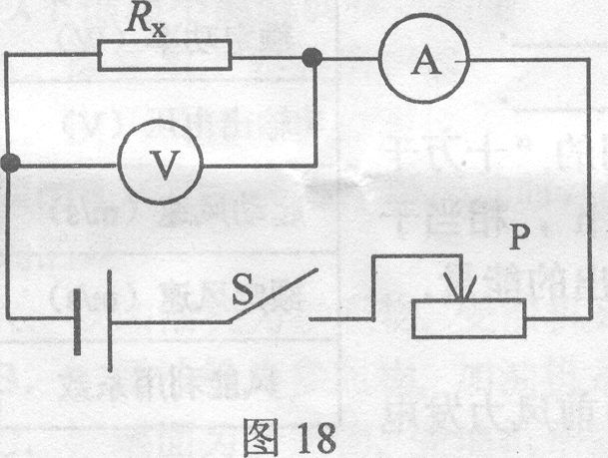
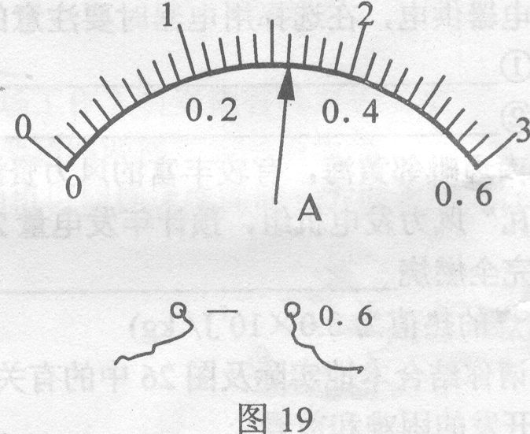
实验中，为了减小误差，小明还需进行的操作是
_______________________________________________________________。
图20是小虎做这个实验连接的实物图，请你指出其中的三个错误或不妥之处。
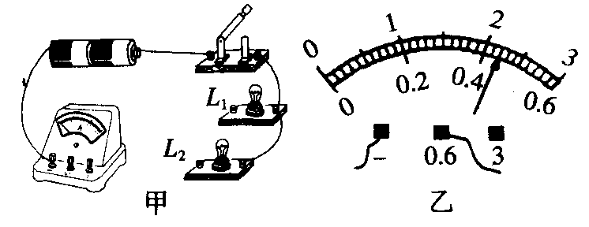①_____________________________________________________
②_____________________________________________________
③_____________________________________________________
10．（2005庐江县）用笔画线表示导线，将图5甲中的电路连线完成。要求：灯泡L₁与L₂并联；用电流表测L₁中的电流。闭合开关后，电流表的指针如图乙所示，则通过L₁的电流为 A。
11．（2005庐江县） 在探究“电阻上的电流跟电压的关系”中：
(1)我们首先会提出什么问题？ ；
(2)你或同学们有什么猜想？请说出来： ；
(3)在设计实验时，需改变电压，你和同学们在实验中是采用什么办法的？(说出所用的器材和方法) ；
(4)通过分析记录数据，你得出的结论是： 。
12．（2005苏州市）小明同学做电学实验，通过改变滑动变阻器R₃电阻的大小，依次记录的电压表和电流表的读数如下表所示
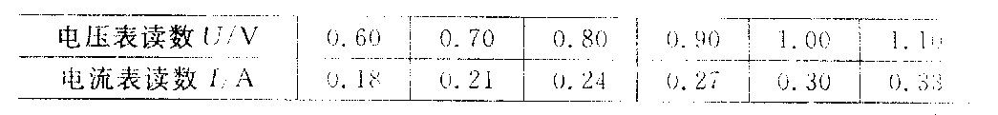
分析表格中实验数据．可推断小明实验时所用的电路可能是下列电路图中的哪—个（ ）
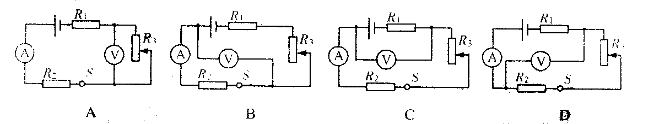
13．（2005苏州市）我们知道，测量时总存在误差，通常将测量值与真实值之差叫做绝对误差．初中电学实验中所用电流表的准确度等级—般是2.5级的．2.5级电流表的含义是，用该电流表测量时的最大绝对误差不超过满刻度值的2.5％．下表给出了用2.5级电流表测量电流时，电流表指针的偏转角度与百分误差(即最大绝对误差与电流表读数之比的百分数)之间的关系．
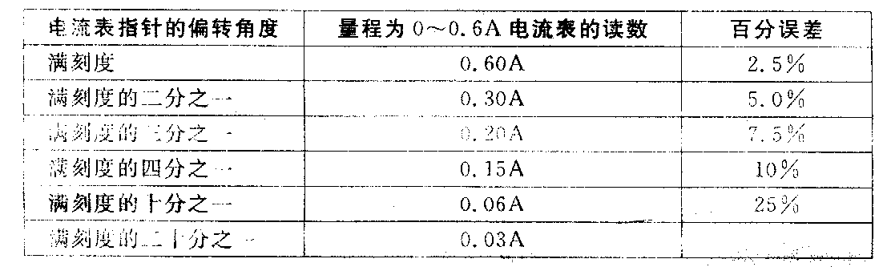
(1)上表中的最后一空处相应的百分误差应是__________％.
(2)从上表中的数据可以看出，该电流表的指针偏转的角度越大，百分误差________(选填“越大”“越小”或“不变”)．
(3)如果用准确度等级是2.5级的电流表进行测量时要求百分误差小于3.75%．则该电流表指针的偏转角度应大于满刻度的_________．
14．（2005泰州市）做测定电阻阻值的实验.
(1)小明根据图20所示的电路图，将图21中的实验器材连接成实验电路. 同小组的小亮在检查时认为，从实验目的来看，实验电路上有一根导线连接错了，建议小明改接. ①请你在接错的那根线上打“×”；②另画一根导线，使电路连接正确；③如果不改接这根导线，对实验的影响是：__________________
（具体说明是什么影响）.
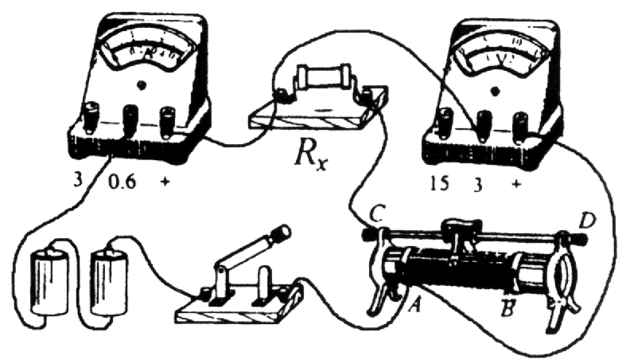
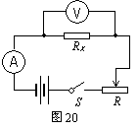(2)小明将电路改接正确后，合上开关，调节变阻器的滑片到某位置时，电压表和电流表的指示如图22所示，则电压表的读数是 V，电流表的读数是 A，被测电阻R_{x}的阻值是 Ω.
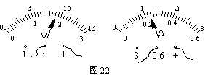

(3)小明和小亮为他俩在全班首先获得测量结果而高兴，准备整理实验器材结束实验. 你认为他们的实验真的结束了吗？你会给他们提出什么建议呢？①写出你的建议：
__________________________________________________________________________；
②你提出这个建议的目的是：________________________________________________.
14．（2005武汉市）如图所示的电路中，除了有一根导线是断的，其余的器材完好无损，R_{L1}＝10Ω，R_{L2}＝5Ω电源是由两节新蓄电池组成。为了查出这根导线，小刚同学采取了下列方法：将电表的正接线柱与电源的正极a相连，再将电表的负接线柱分别与L₁的b接线柱和L₂的C接线柱相连，通过观察电表的示数判断出了这根导线。
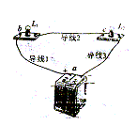（1）在上述操作前，小刚所选用的电表应是下列的哪一种 ；甲量程为3V的电压表；乙量程为15V的电压表；丙量程为0.6A的电流表。
（2）选用正确的电表后，当电表接a、b两点时，如果电表有示数，则电线 一定是断的；如果电表没有示数，则说明导线 可能是断的。当电表接a、c两点时，如果电表有示数，则导线 未断，此时电表的示数是 。
15．（2005贵港市）给出下列器材：电压为3V的电源；B.量程为3V的电压表;C.量程为15V的电压表; D.量程为0.6A的电流表;E.量程为3A的电流表; F.滑动变阻器;G.开关及导线.
现在要测量一个约为10Ω电阻R_{X}的阻值.
（1）为了提高实验准确度,应选择器材A、F、G和 、 （填写器材代号）。
（2）图13为实验时实物连接图，其中滑动变阻器尚未接入，请你用笔画线表示导线将它连入电路。
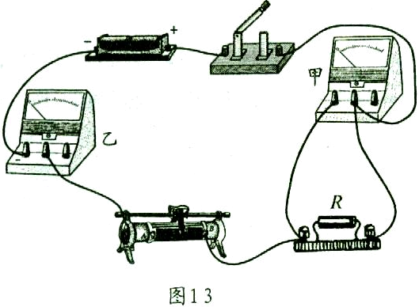
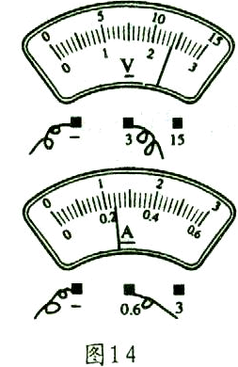
（3）闭合开关接通电路，移动滑动变阻器的滑片时，发现电流表、电压表的读数都比较小，而且不随滑片的移动而发生变化，可能的原因是把滑动变阻器的 两个接线柱接入了电路。
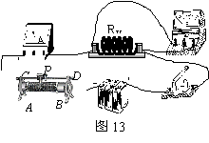
16．（2005河南省）小明和小亮利用图13所示的电路测定未知电阻的阻值．
（1）根据他们连接的实验电路可知，电表甲应是 表．
（2）实验中他们检查电路无误后闭合开关，观察了两电表的示数（如图14）．计算出被测电阻R＝ ．
（3）完成了上步计算后小明认为实验就完成了，小亮则认为，仅这样就得出电阻的阻值不够可靠．原因是 。
（4）为了得到更可靠的结果，你认为接下去他们的具体操作应是
17．（2005黑龙江）在测定标有“2.5V”字样的小灯泡电阻的实验中：
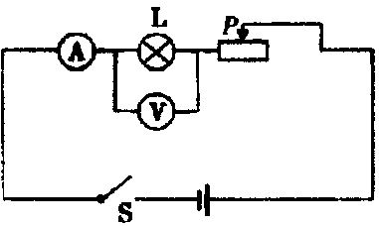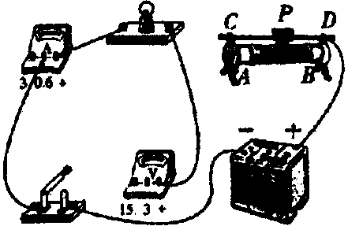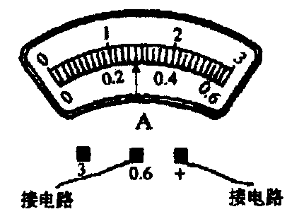
实验次数 | 1 | 2 | 3
电压U／V | 1.5 | 2.5 | 3.0
电流I/A | 0.2 | 0.25
(1)请你根据电路图将实物电路补充完整．
(2)通过实验得到了三组U和I的数据(如右表)。当灯泡两端电压为3.0V时，电流表示数如上右图，请将读数填入表格中。
(3)小灯泡正常发光时的电阻为________Ω。
(4)利用现有器材和电路图还能完成的实验有： ____________________ (说出一个即可)。
18．（2005黑龙江）小松在做“连接串联电路”的实验中，不慎把电路中一个灯泡的玻璃打碎了。此时，她惊奇的发现：这个小灯泡几乎不发光，可另一个灯泡不仅没熄灭，反而更亮了。小松对此产生了疑问：
玻璃碎了以后，小灯泡仍有电流通过，灯丝却几乎不发光，那么玻璃外壳究竟起什么作用呢?请说出你的看法。

引起完好的小灯泡亮度变化的原因是什么呢?请你提出一种猜想，并设计一种验证你猜想的实验方案。
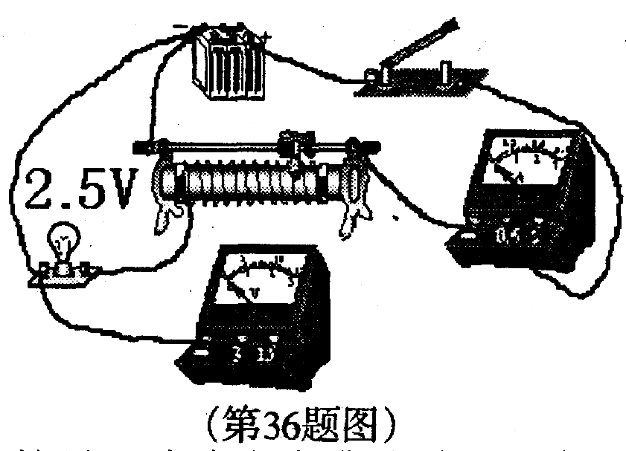
猜想：
方案：

19．（2005黄冈市）如图是黎明同学用伏安法测小灯泡电阻的实物电路图，图中有一处接线错误，请在错误的接线上用“×”标出，闭合开关后，这根错误接线对电路产生的后果是 ．去掉这根错误的接线后，请在图中再补上一根接线，使实验能够正确测量出小灯泡正常发光时的电阻．
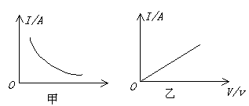
20．（2005贵阳实验）我们已进行过“科学探究；欧姆定律”，
R/Ω
请你在方框中画出该实验的电路图。

.①由于电路中电流的大小受多种因素的影响，所以我们在探究某一因素变化对电流的影响时，必须保持其它因素不变，即采用了 法。
②图10是某实验小组在探究过程中，根据实验数据绘制的图像，其中表示电压不变时，电流随电阻变化的图像是 图；表示电阻不变时，电流随电压变化的图像是 。(选填“甲”或“乙”)
（3）在探究过程中，使用滑动变阻器的目的是 和 。
（4）实验的结论是
.① 。
② 。
21．（2005宿迁市）下图是“伏安法测电阻”的实验电路图。
⑴、在图中的圆圈内填入电流表、电压表的符号；
⑵、某同学规范操作，正确测量，测得3组实验数据分别是：U₁ = 2.4V，I₁ = 0.20A；U₂ = 4.5V，I₂ = 0.38A；U₃ = 6.0V，I₃ = 0.50A。请你在虚线框内为他设计一个表格，并把这些数据正确填写在你设计的表格内。
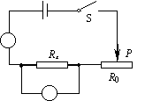

⑶、根据表格中数据，请你算出待测电阻R_{x} ≈ $Ω$。
⑷、分析表格中的数据，你能得出的一个结论是：
22．（2005金华市）某同学在“用电压表和电流表测导体的电阻”实验中，按如图所示的电路图连接好电路，移动滑动变阻器的滑片，使滑动变阻器连入电路的阻值最大。闭合开关，移动滑动变阻器的滑片，分别读出电压表和电流表的几组示数并记录，根据记录的数据，作出如图所示的U—I图线。则被测电阻R₁的电阻值为 欧姆。滑动变阻器的滑片在某一位置时，电压表的指针位置如图所示（电压表所接的量程为0—3伏特），则电压表的示数为 伏特。
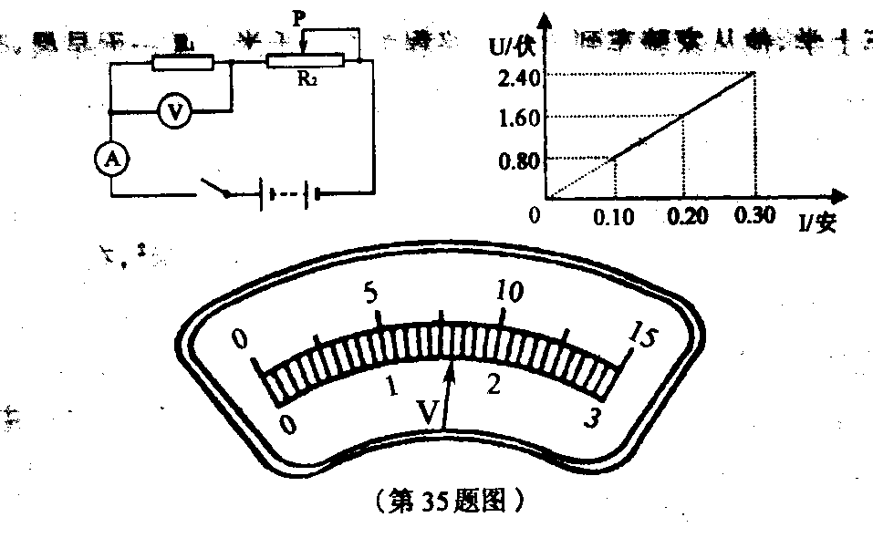
23．（2005南京市）用如图甲所示的电路可以测量一个未知电阻的阻值，其中Rx为待测电阻，R为电阻箱 (符号为≠)，s为单刀双掷开关，R。为定值电阻．某同学用该电路进行实验，主要步骤有：
A．把开关S接b点，调节电阻箱，使电流表的示数为I, B．读出电阻箱的示数R
C．把开关S接a点，读出电流表的示数为I D．根据电路图，连接实物，将电阻箱的阻值调至最大
(1)上述步骤的合理顺序是___________________ (只需填写序号)．
(2)步骤A中电阻箱调节好后示数如图17-乙所示，则它的示数为________ Ω．若已知R。的阻值为1OΩ，则待测电阻的阻值为 Ω．
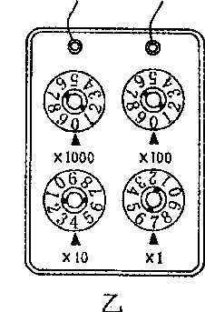
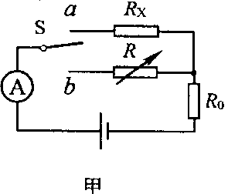
(3)本实验所采用的物理思想方法可称为_______________(选填“控制变量法”或“等效替代法”)．
图17

24． (2005自贡市)小林同学利用电压表和电流表侧量电阻R₁的阻值，实验电路如下图甲所示、
(1)按照图甲所示的电路图，将图乙中的电流表（用0.6A量程）正确连入电路（用笔画线表示导线）．、
(2)实验中，当滑动变阻器的滑片P移到某一位置时，电流表和电压表V₂的示数如图丙所示，由此可知，电压表V₂测出的是电阻 的电压，电阻R= Ω
（3）小林发现另一个同学实验时，电路连接正确，电压表V₁的示数为3 V,但是反复移动滑动变阻器的滑片P，电压表V₂的示数总是与V₁的示数相等，由此可见，发生故障的原因可能是滑动变阻器 或者是R₁
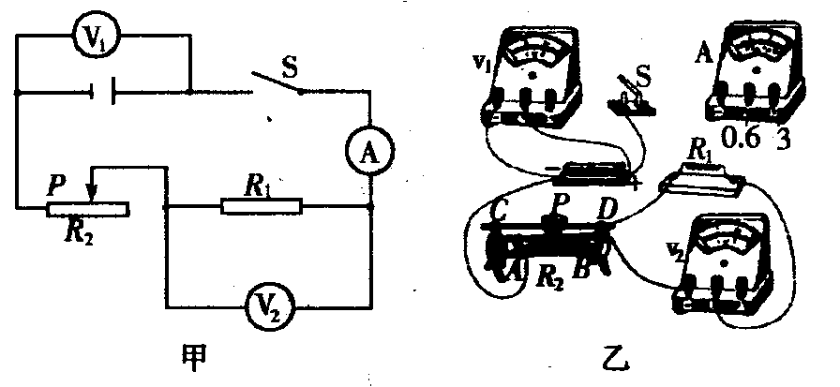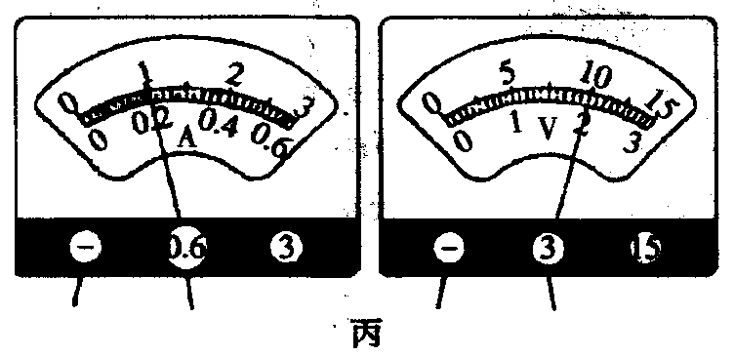
25．（2005徐州市）如图15所示，是王燕同学连接的测电阻Rx的电路。
（1）电路中有一根导线连接错了，请你在接错的导线上打一个叉，并画出正确的连线。
（2）在方框中根据改正后的电路画出电路图。
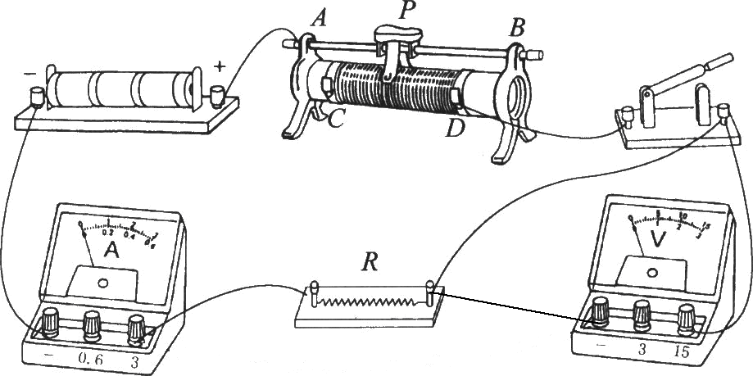

（3）实验中测出了如下表所示的数据，其中第3次测量时电流表的表盘如图16所示，请你读出电流值填在表格中。电阻测量值R_{x}＝ Ω。
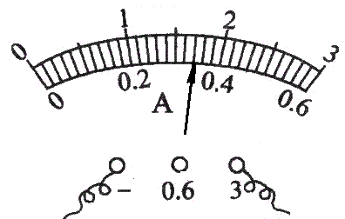
次数 | 第1次 | 第2次 | 第3次
电压（V） | 2．5 | 3．0 | 3．5
电流（A） | 1．3 | 1．5

图16
26．（2005扬州市）小明所在的班级共有30位同学，常采用投票表决的方式来决定班级重大事宜，小明想设计一个表决统计器，来快速地获知投赞成票(或反对票)的人数。为此，小明准备了下列器材：电源(电压为2V且恒定)、开关(足够多)、电流表(表盘如图)、阻值100Ω的定值电阻(足够多)、导线若干
(1)画出表决器的电路原理图（可用“……”省去部分重复的电路）；
(2)通过计算改画图22中电流表的表盘刻度，使它能直接显示人数；
(3)写出表决器的使用方法
电路图：
使用方法：
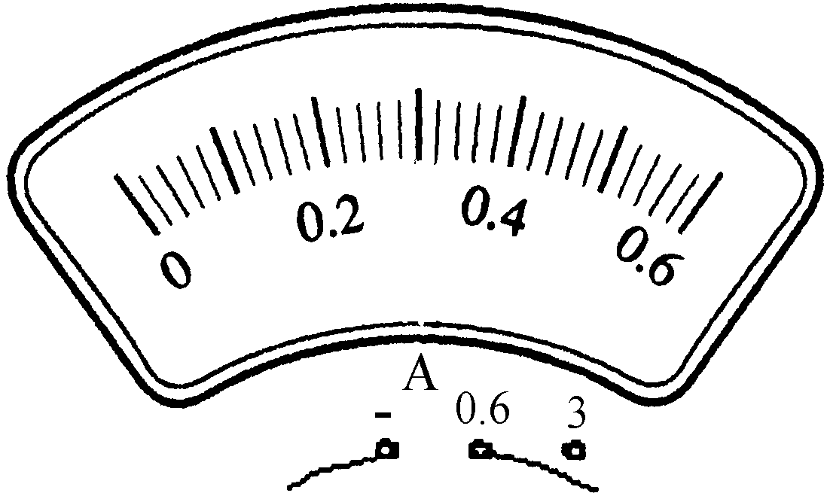
图22

四、计算与设计
1．（黄冈市2005）如图是一种测量小汽车油箱内油量装置的原理图.压力传感器R的电阻会随所受压力大小发生变化，油量表（由电流表改装而成）指针能指示出油箱里的油的多少.已知：压力传感器R的电阻与所受压力的关系如下表所示.
压力F/N | 0 | 50 | 100 | 150 | 200 | 250 | 300 | …
电阻R/Ω | 500 | 380 | 310 | 245 | 200 | 170 | 150 | …
若压力传感器R的上表面面积为5cm²，汽油热值为4.6× 10⁷J/㎏，汽油密度为0.7×10³㎏/m³,电源电压为6V.请回答：
A
R
(1)当油与箱总重为600N时，压力传感器R受到的压强是多大？
(2)若油箱内油为10㎏时，汽油完全燃烧能放出的热量是多少？
(3)如果空油箱的质量为5.8㎏,油量表指针指向2×10⁻²m³时，电路中电流是多少？

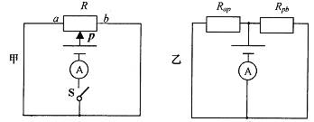
2．（2005青岛市）两个电限R1、R2并联，若其总电阻为R ，请你根据欧姆定律和并联电路的电流、电压特点，证明: 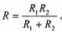
3．（2005青岛市）小马将一个0~16Ω的滑动变阻器和电流表如图甲所示连接在6V 的电源上，闭合开关。请你计算下列问题：
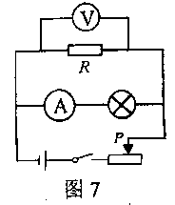
（l）当滑片P 置于变阻器中点时，此时等效电路如图乙所示．电路中总电阻是多大？
（2）若电流表量程为2A ，则当变阻器滑片P 在AB之间滑动时，Rap的阻值变化范围是多少？

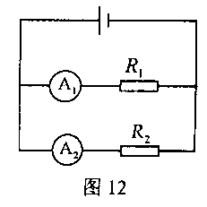
4．（泰州市2005）如图23所示电路中，R₁=10Ω. 当开关S闭合时，电流表示数为0.2A，电压表示数为4V. 求：（1）电源电压；（2）R₂的阻值.

5．（2005天津市）如图12所示，电源电压保持不变，电阻R₁＝30Ω，电流表A₁的示数为0.4A，A₂的示数为0.8A，求电源电压和R₂的阻值各为多少？

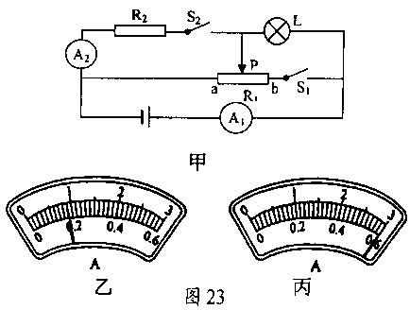
6．（2005河池市）如图甲所示电路，滑动变阻器的最大阻值为R₁=40Ω，电源电压及灯L的电阻保持不变。当S₁、S₂均闭合且滑片滑到b端时，电流表A₁、A₂的示数分别为如图23乙、丙所示；当S₁、S₂均断开且滑片P置于变阻器的中点时，电流表A₁的示数为0.4A，
求：(1)电源的电压； (2)R₂的电阻；(3)灯L的电阻；(4)整个电路消耗的最小电功率；(提示：电路的总电阻最大时消耗的电功率最小)。

7．（2005海淀卷）有一种半导体材料的电阻值随着温度的变化而明显改变，用这种材料制作的电阻称为热敏电阻。图30是某热敏电阻的阻值随温度变化的图像，小马同学用该热敏电阻和电压表设计了一只测量范围为0～100℃的水温表，图31是这个水温表的原理图，图中的电压表量程为0～3V；定值电阻R₀的阻值为l00Ω。当水温达到100℃时，要求电压表的示数达到最大值。
(1)根据图像回答该热敏电阻在100℃时的电阻值为多大?
(2)小马同学将电压表的刻度盘改画为指示温度的刻度盘，如果每1O℃画一条刻度线，这个刻度盘的刻度是否均匀?
(3)通过计算说明改画的水温表刻度盘上的0℃应该与电压表刻度盘的什么位置对应?
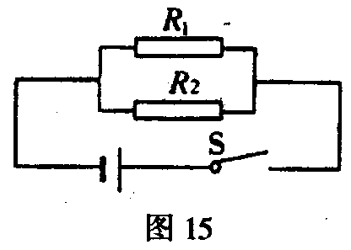
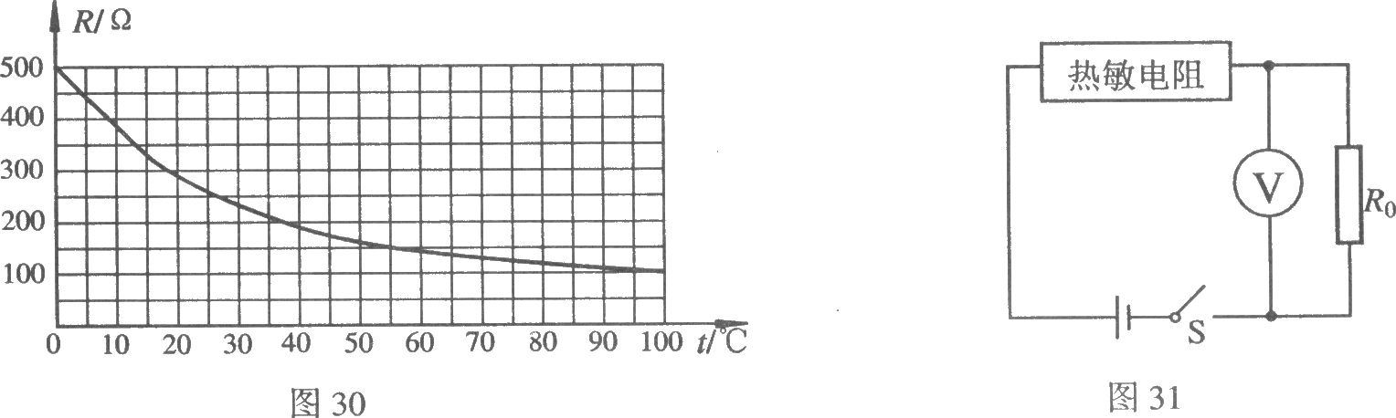

8．(2005甘肃)如图所示，将两个电阻R₁与R₂并联后接在电压为24 V的电源上，开关S闭合后干路电流为2A,通过电阻R1的电流是1.2A,求：R1与R2的阻值分别为多大？
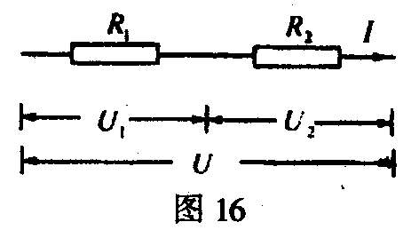
9．(2005甘肃)如图16所示，电阻R，和R2串联在电路中，现在要计算出RZ的阻值，图中所标出的物理量中至少需要知道哪几个量？如何计算？参考表中的示例填写表格（写出两种计算方法）．
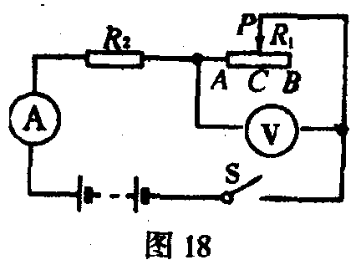
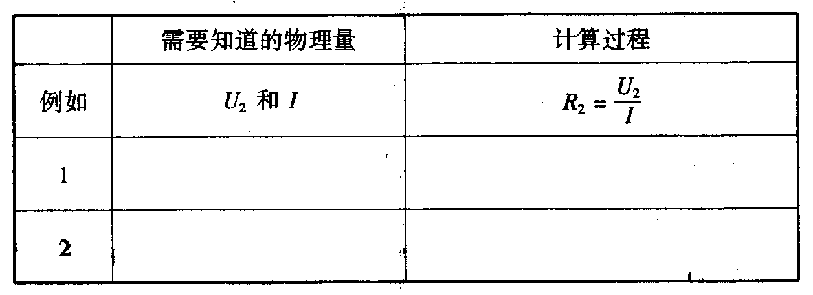
10．(2005甘肃)如图18所示，当开关S闭合后，滑动变阻器滑片P在B端时，电压表示数为9V，电流表示数为0.15 A；滑片P在中点C时电压表的示数为6V．
求：（1）滑动变阻器R₁的最大阻值；(2)电源电压和R2的阻值。

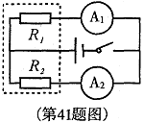
11．（黄冈市2005）医院里利用高温高压蒸汽消毒锅对器械进行消毒，不同的器械所要求的温度、压强不同．如图为自动测量锅内温度、气压的电路原理图(虚线框内为锅内部分电路)．电源电压恒为4.5V．
(1)若对总质量为5kg、初温为15℃的钢制器械进行消毒，消毒温度须达到115℃时，器械共吸收多少热量?[c_{钢}=0.46×10³J／(kg·℃)]
(2)压强传感器R₁(阻值随所受的压强大小发生变化的可变电阻)置入锅内，其受压面积为2cm²，如果R₁表面能承受的最大压力为70N，则锅内允许的最高气压是多少?
(3)A₁为显示锅内气压大小的仪表(实质是电流表)，当锅内气压不高于1标准大气压时，A₁显示气压值都为0，此时R₁阻值为200Ω，求：气压表零刻度线应标在电流表A_{l}刻度盘多少毫安处?
(4)热敏传感器R₂(阻值随温度发生变化的可变电阻)置于锅内，A₂为显示温度的仪表(实质是电流表)；R₂的电阻与温度的关系如下表所示：
温度t／℃ | 80 | 85 | 90 | 95 | 100 | 105 | 110 | 115 | ……
电阻R₂／Ω | 120 | 110 | 100 | 90 | 80 | 70 | 60 | 50 | ……
当电流表A₂示数为60mA时，锅内的温度为多少?
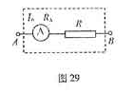
12．（四川省2005）某物理兴趣小组的同学在查阅资料时了解到，实际的电流表电阻虽然很小，但并不为零，实际的电压表电阻虽然很大，但并不是无穷大。通过请教老师，他们进一步了解到，电流表既可以用于测量电流，也可以在一定条件下测量电压；通过给小量程电流表串联或并联一个适当阻值的定值电阻，还可以将它改装成电压表或大量程电流表。老师还特别强调，观察电流表，要注意指针满偏时的电流值，满偏电流的值在数值上等于该表的量程。在老师的指导下，该小组完成了将电流表改装成电压表的实验方案。该方案的要点有：
①设计电路：按图29的方式给刻度均匀的电流表A串联一个电阻R，虚线框内即为改装后的电压表V；
②计算R的值：若电流表A的满偏电流为I_{A}，电阻为R_{A}，改装成的电压表V的量程为U_{V}，则由可得到R的值；
③给表盘重新标注示数：若通过电流表A的电流为I，改装成的电压表V两端的电压为U，则由的变形式可对表盘上每根刻度线重新进行标注。由于是一个定值，因此U与I是正比关系，所以改装成的电压表V的刻度仍是均匀的。
现准备只接入一个电阻R，将一个满偏电流I_{A}=0.1A电阻R_{A}=0.5Ω,刻度均匀的电流表改装成一个量程为0.6A的电流表。请你参考上述信息，完成下列任务：
（1）在右侧的虚线框内画出改表的电路图。
（2）计算出接入电阻R的阻值。
（3）简述理由，说明改装后的电流表的刻度是否均匀。

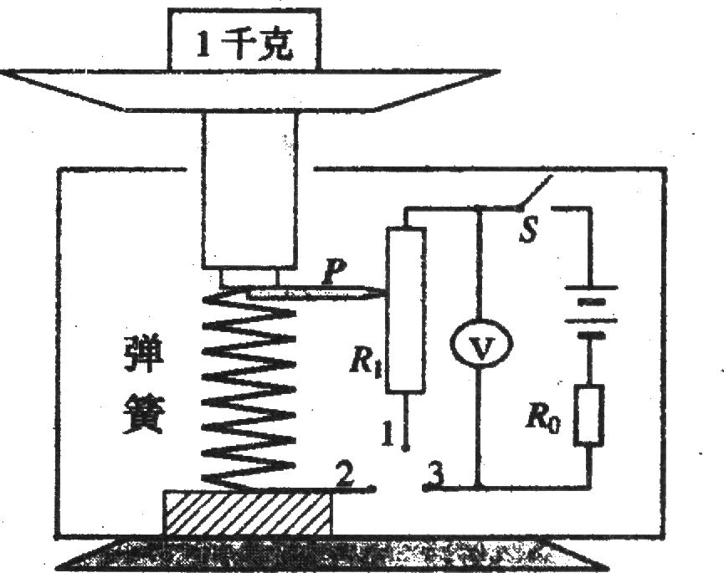
13．（台州市2005）下图是小明自制电子秤的原理示意图。托盘、轻弹簧上端和金属滑片P固定一起(弹簧的电阻不计)。
(1)电路设计：要使电子秤能正常工作。下列电路连接正确的是 。
A．点“1”与点。“2”连接 B．点“1”与点“3”连接
C．点“2”与点“3”连接
(2)故障排除：小明在正确完成电路连接后。闭合电键S，改变托盘中物体的质量，发现电压表有示数．但始终不变，发生故障的原因可能是 。
A．R₀断路 B．R₁短路
C．电压表短路 D．金属滑片P处断路
(3)刻度调试：①调零。在托盘中无物体时，使金属滑片P处于R_{l}最上端．此时电压表的示散为零．②标度。每次向托盘中增加100克的砝码，在电压表指针所指位置的刻度盘上标出相应的质量值。
当将1千克的物体放在托盘中。金屑滑片P刚好指在距R_{l}上端l/3处(如图)，请计算回答“l千克”应标在电压表多少伏的位置上?(电阻R₀=5欧，电阻R₁=15欧，电源电压U=3.0伏，电压表的量程为 0～3．0伏)
（4）继续改进：小明在标示电子秤刻度时，发现电子秤的刻度与电压表的刻度有不同特点。请说出不同之处 。
于是，他又开始了新的研究。

14．（2005扬州市）如图23所示，闭合开关S₁和S₂，当电阻箱的阻值调节到如图24所示位置时，电流表示数为0.3A；断开S₂，调节电阻箱的阻值至8Ω，电流表示数变为0.25A。求：
（1）电源电压和电阻R₂的阻值；（2）S₁闭合S₂断开时，10s内电阻R₂放出的热量；
（3）连接电路，在闭合开关前应如何调节电阻箱的阻值？
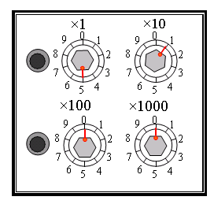
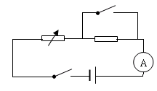
S₂
S₁
R₂
电阻箱
R₁

16．（2005攀枝花市）如图11所示,R2=R4,用电压表测量时,Uac=4V,Ubd=6V,则ae之间的电压为多少?

